Тема “Разработка классических и нестандартных уроков начальной, средней и старшей школы в соответствии с ФГОС”

Обобщающий урок по русскому (родному) языку
в форме игры «ЧТО? ГДЕ? КОГДА?»
для 4 класса

Автор Бояринцева Мария Сергеевна,
учитель начальных классов
МБОУ г.Владимира
«СОШ № 13 имени Героя Советского Союза Д.Д.Погодина»

Цель: формировать положительную мотивацию к изучению русского языка посредством игрового и занимательного материала.
Задачи:
Образовательные: активизировать познавательную деятельность, расширять объём знаний по русскому языку (орфоэпия), формировать навыки овладения правилами игры.
Развивающие: развивать логическое мышление, сообразительность, память, внимание, любознательность; развитие орфоэпически правильной речи детей.
Воспитательные: воспитывать любовь к родному русскому языку, воспитывать взаимопощь и взаимовыручку в коллективе.
Планируемые результаты:
Регулятивные УУД:
- работать по предложенному плану, инструкции;
- высказывать своё предположение на основе учебного материала;
- осуществлять самоконтроль;
- совместно с учителем и одноклассниками давать оценку своей деятельности на уроке.
Познавательные УУД:
- ориентироваться в своей системе знаний (определять границы знания/незнания);
- находить ответы на вопросы, используя свой жизненный опыт;
- уметь определять уровень усвоения учебного материала.
Коммуникативные УУД:
- слушать и понимать речь других;
- уметь с достаточной полнотой и точностью выражать свои мысли;
- владеть диалогической формой речи.
Личностные УУД:
- устанавливать связь между целью учебной деятельности и ее мотивом;
- определять общие для всех правила поведения;
- определять правила работы в группе.
Оборудование: рулетка-стрелка, презентация, конверты с заданиями, Мудрая сова, черный ящик со свёклой, карточки с заданиями, музыка из игры «Что? Где? Когда?», кубки.

Содержание методической разработки
Ход игры:
1. Организационный момент:
Подготовить игровое поле: поставить рулетку, разложить конверты с заданиями.
Подготовить игроков: разбить их на команды (дети разбиваются на команды с помощью слов: ШАРФЫ, БАНТЫ, ТУФЛИ, СВЁКЛА), выбор капитана команды, подготовить ребёнка к музыкальной паузе (заранее).
2. Целеполагание:
- Ребята, сегодня вас ждёт интеллектуальная игра «Что? Где? Когда?». Ребята, в телевизионной игре знатокам предлагают вопросы, требующие знаний из разных областей. К нам на урок прилетела Мудрая сова и принесла с собой письмо, в котором зашифровано послание. Разгадайте шифр и догадайтесь, какова тема игры. («Я знаю русский!»). Молодцы!
На доске помещается тема «Я знаю русский»
- Сегодня люди во всех уголках нашей планеты говорят на разных языках. Многообразие языков является великим достоянием человечества. Именно язык объединяет людей независимо от места и времени их проживания. Во всём мире более 350 миллионов человек говорят по-русски, из них для 170 миллионов этот язык является родным. Подумайте только: русский язык – язык общения более 160 народов и национальностей мира. [2] Язык — это наша история, наше богатство, культура. В речи человека, как в зеркале, отражается его культура, воспитанность. Великий французский философ Вольтер говорил: «Прекрасная мысль теряет всю свою цену, если дурно выражена».
Сформулируем цель игры. (Проверить знания по русскому (родному) языку). Верно. Ваша цель сегодня, показать, на сколько вы знаете русский язык, на сколько правильна ваша речь в общении.
3. Сообщение правил игры:
- Итак, ребята, вы видите рулетку, с помощью этой рулетки мы будем выбирать вопрос. Т.е. по очереди выходят капитаны команд, крутят стрелку, конверт на который покажет стрелка, капитан отдает мне. В конверте находятся вопросы. Я открываю и читаю вам вопрос. На обдумывание у вас 2 мин. После звукового сигнала вы должны ответить на вопрос. Право ответа дается только одному человеку, которого выбирает капитан. Как правило, слово дается автору ответа. После того, как каждая команда ответит, бланки с ответами сдаются жюри, а я зачитываю правильный ответ.
- Давайте вспомним правила работы в группе.
4. Игра по заданиям:
-Для разминки, послушайте стихотворение и догадайтесь, что не так в нём?
Лучше всех со сцены я пою.
Строгое жюри я в этом легко убедю,
Нет, убежу!
Значит в конкурсе я всех победю,
Нет, побежу! [2](смогу убедить, одержу победу, выиграю)
- Ребята, я всем вам желаю одержать победу в нашей сегодняшней игре! А помогать мне будут члены жюри. ( Представление жюри)
- Ну что ж приступим!
Выходит капитан первой команды.
- Первый раунд! Крутим нашу рулетку!
( С помощью рулетки выбирается вопрос)
- Внимание вопрос,……(Варианты вопросов и заданий представлены ниже)
После всех ответов на каждый вопрос учитель читает правильные ответы:
- Внимание правильный ответ! …
Правильные ответы дублируются в презентации.

ВОПРОСЫ:

- Правильное произношение.
Выдается листок со словами, в которых нужно поставить ударение и правильно произнести:
ЗАПЕРТA, БАНТЫ, БАЛОВАТЬСЯ, ШАРФЫ, МАГАЗИН, СЛИВОВЫЙ, ТОРТЫ, КРАСИВЕЕ, ЭКСПЕРТ. [5]

2. Крылатые фразы. Карточки с фразеологизмами.
- Прочитайте фразеологизмы и их значения. Установите соответствия с помощью линии.[3]
Бабушка надвое сказала.  Заварить кашу.  Медвежья услуга.  И ухом не повёл.  Как с гуся вода.  Белая ворона. | Не проявил никакой реакции.  Совсем непохожий на других людей.  Непроверенная информация.  Услуга, приводящая к результату, противоположному ожидаемому.  Создать проблему.  Кому-либо что-либо абсолютно безразлично, всё нипочём.

3.Черный ящик (в нём СВЁКЛА).
- Это древнерусское слово, заимствованное из греческого языка, где seukla – форма множественного числа. Корнеплод, растение с толстыми корнями, которые богаты органическими веществами (сахаром, белками и т. п.), имеет красный корень, но не всегда. Бывает кормовой…..., сахарной….. Корень этого растения, идет в пищу.[7]
Группы помещают свои ответы в «Корзине идей».

4. Продолжи ряд синонимов.
Бежать, спешить, …
Мокрый, влажный, …
Храбрый, отважный, …
Охранять, караулить, …
Труд, дело, …

5. Кроссворд «Антонимы».
5  8  2  7 4  6 3  9 1 | Подбери антонимы к словам и запиши ответы в клетки.  1.День- … 2.Враги - …  3.Глупый - … 4.Рано - …  5.Зрячий - … 6. Короткий - …  7. Старт - … 8. Храбрец - …  9. Широкий -…

6. Музыкальная пауза (Танец или песня одного из учеников)

7. Составьте словосочетания со словами:
КОФЕ _____________________________________________________________
ШАМПУНЬ_________________________________________________________
ТЮЛЬ _____________________________________________________________
КАРАМЕЛЬ ___________________________________________________________
МЫШЬ ______________________________________________________________
КАРТОФЕЛЬ _________________________________________________________

8. Конкурс капитанов. Паутина.
-Распутай паутину, прочитай загадку и дай правильный ответ. (Не рыбак, а сети расставляет. Это паук.)

9.Восстанови пословицы и поговорки, вставив на месте пропуска нужные слова.
Нет роднее дружка, чем родная __________________.
Семь раз _________________, один отрежь.
Один в поле не ___________.
Где родился - там и ________________.
Дарёному коню в __________ не смотрят. [2]

10. Найди ошибку.
- Исправьте ошибки, где необходимо.
МАЛЬЧИК ОДЕЛ ШАПКУ (Надел)
АРОМАТНОЕ КОФЕ (АРОМАТНЫЙ)
КАТЯ ОДЕЛА КУКЛУ (+)
«ЛОЖИ И БЕЖИМ, А ТО ОПОЗДАЕМ» (КЛАДИ, ПОЛОЖИ)
НЕ ХОЧУ НАДЕВАТЬ ЭТУ КУРТКУ (+)
«ИХНЯЯ СОБАКА МЕНЯ ЧУТЬ НЕ УКУСИЛА» (ИХ) [4]

11. «Рассыпанный" текст.
Расставь предложения в нужном порядке. Озаглавь текст.
Придумай по одному «тонкому» и «толстому» вопросу.
____Нет, столбы не гонялись за Гришкой. 2
____И они налетели на его лоб. 5
____Гришка боялся столбов. 1
____Они стояли как вкопанные.3
____А вот Гришка гонял между столбами.4
____Или он налетел лбом на столб? 6 [1]

Тонкий вопрос ________________________________________________
Толстый вопрос________________________________________________

12.Вопрос из интернета. (Задание включается на интерактивной доске)

Какие словарные слова зашифрованы в ребусах?
Отгадайте ребусы и поставьте правильно ударения в словах.
(ЩАВЕЛЬ, ДОГОВОР, ДОСУГ)

- Итак, ребята, игра подошла к концу! Жюри подводит итог, а мы поиграем в игру «Доскажи словечко».
- Ровно заурчал мотор, за баранку сел ... (ШОФЁР)
- Не малы ли будут шорты, если есть всё время… (ТОРТЫ)
- В городе он не один – для покупок ...(МАГАЗИН)
- Пока я шла на кухню, то потеряла …(ТУФЛЮ)
- Мастер молотком стучит, дрелью дырочки … (СВЕРЛИТ)
- «А», как лесенка стоит перед входом в …. (АЛФАВИТ)
- Кургузая злая гиена,
Акула и волк-живодёр
Тайком заключили
Военно-
Торгово-
Морской…. (ДОГОВОР)
- На огороде бабы Фёклы уродилась дружно… (СВЁКЛА) [1]
5. Итог игры:
- Ну что ж, выслушаем наше жюри!
Слово предоставляется жюри.
Награждение!
6. Рефлексия.
Давайте закроем глазки, вспомнив сегодняшнюю игру. Какое сейчас у вас настроение? Перед вами Дерево впечатлений. Раскрасьте и поместите на него яблоко цвета, который больше всего подходит вашему состоянию: красный – мне было легко и интересно, жёлтый- было немного сложно, но интересно, зелёный – было сложно и скучно.
- Спасибо всем игрокам за интересную игру! И хочу пожелать, чтобы каждый из вас говорил, произносил слова правильно, т.к. это наш родной русский язык, с помощью которого мы общаемся. Давайте любить и уважать его!

Дополнительные материалы

Ребусы
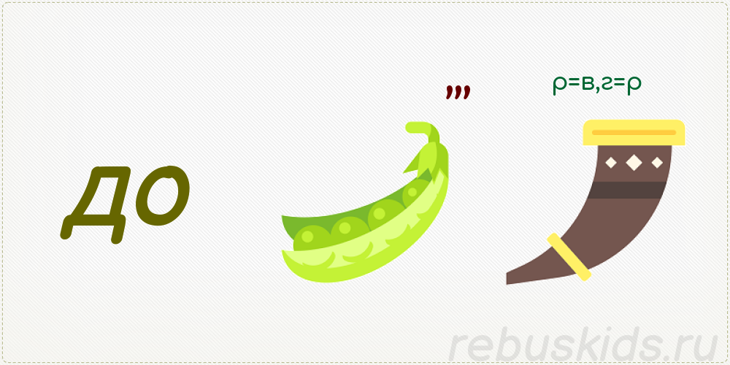 договор
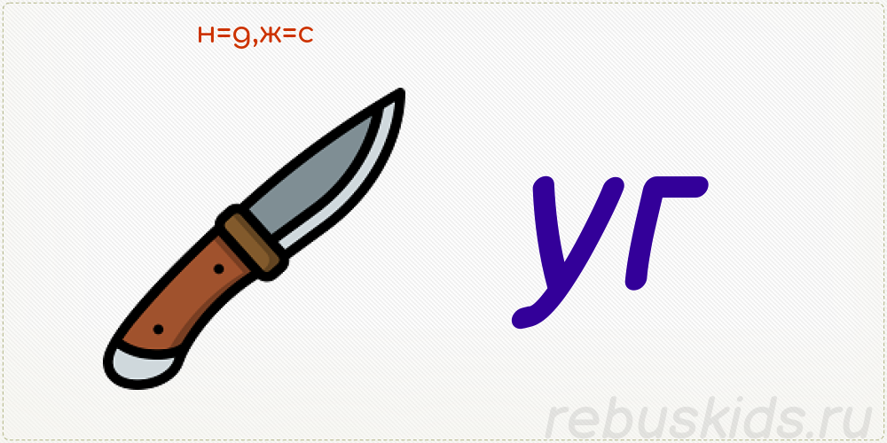досуг
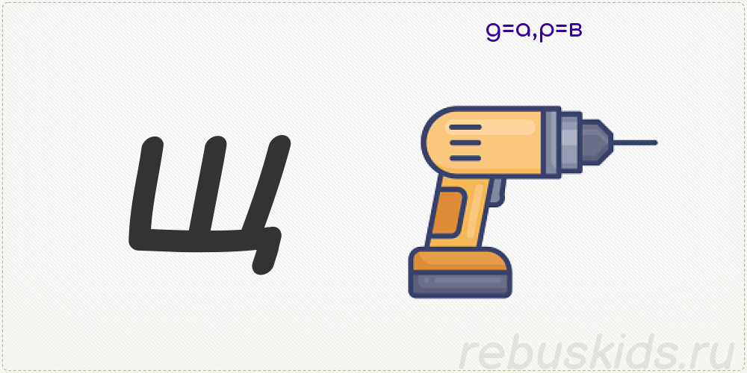щавель

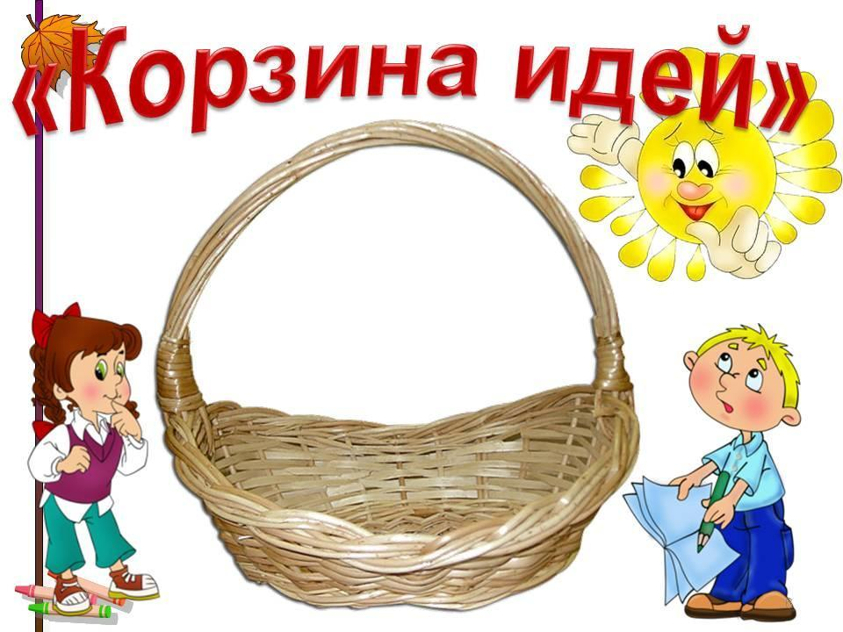

Список используемой литературы:
- Занимательный русский. /Д.Э. Розенталь. – Мир и образование, 2023.-256 с.
- Наш родной русский язык. Увлекательные развивающие задания для школьников. 4 класс /Ю.Н.Понятовская. – М.: Планета, 2022. – 48 с.
3. Русская фразеология. Историко-этимологический словарь/под ред. В.М.Мокменко. – М.: Астрель: АСТ: Люкс, 2005г.
4. Русский родной язык. 4 класс/ О.М. Александрова. – М.: Просвещение, 2021.– 144 с.
5. Русский язык. Разноуровневые задания. 4класс./ Н.С. Ульянова. – ВАКО, 2021.- 81 с.
6.Федеральный государственный образовательный стандарт начального общего образования/ М-во образования и науки Рос. Федерации- 6-е изд., перераб.- М.: Просвещение, 2017. - 53 с.
7. Этимологический словарь русского языка / А.В. Семёнов. – М.: ЮНВЕС, 2003. – 354 с.
8. https://multiurok.ru/files/rol-urokov-russkogo-iazyka-v-obuchenii-i-vospitani.html

